Разберем немного запутанную ситуацию
Смоделируем ситуацию. День первый 15.12.19 г. Клиент пришел в отель и сказал, что ему нужен номер с 01.01.20 г. По 10.01.20 г., но вполне возможно, что он продлит еще несколько дней, в номере с оплатой по 2 000 руб. Он готов внести аванс за 10 дней 20 000 руб. 08.01.20 г. клиент просит добавить еще 5 ночей и оплачивает аванс, еще 10 000 руб., так как не знает точно на сколько останется. Но решил съехать раньше на 2.5 дня, и просит вернуть деньги за не прожитые дни в размере 5 000 руб.
День первый 15.12.19, или первый чек.
Включите кассу и откройте смену. На экране окно «Кассовые операции». Нажмите на пиктограмму «Три полоски» в верхнем левом углу (ФОТО 1). В меню нажимаем «Продажи» (ФОТО 2). Мы попали в режим продаж. Выбираем нужную нам услугу или товар. В моем случаи я выбираю «Посуточная оплата номера» (ФОТО 3). Так как в товаре или услуге не была прописана за него сумма, касса выдает окно ввода суммы (ФОТО 4).
ФОТО 1 ФОТО 2 ФОТО 3 ФОТО 4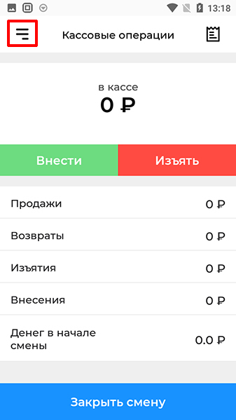 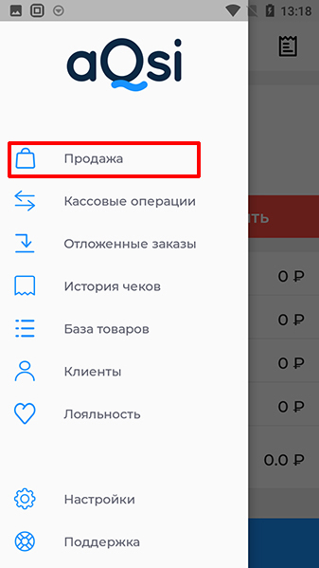 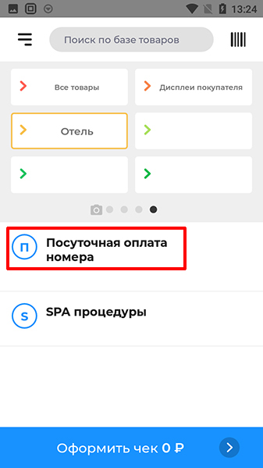 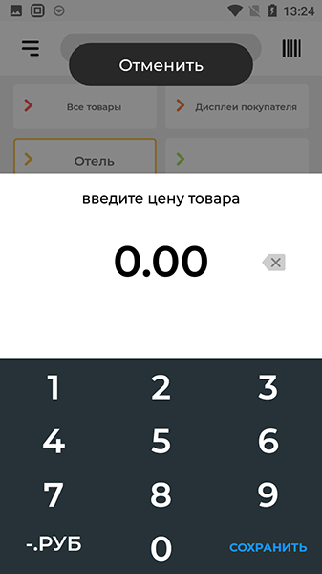
Введите цену товара. Если Вы ошиблись, то стереть сумму можно стрелкой, которая находится рядом с суммой. После правильно введенной суммы нажмите в нижнем правом углу экрана «Сохранить» (ФОТО 5). Когда выбраны все услуги или товары нажмите в нижней части экрана «Оформить чек» (ФОТО 6). Касса перейдет в следующее окно, в котором нам надо нажать на товар или услугу, в которых мы хотим поменять способ расчета на «Аванс». В моем случае зто «Посуточная оплата номера» (ФОТО 7). Касса выдаст окно редактирования товара в чеке. В графе «Способ расчета по умолчанию» нам надо в выпадающем списке выбрать «Аванс» и нажать «Сохранить» внизу экрана (ФОТО 8).
ФОТО 5 ФОТО 6 ФОТО 7 ФОТО 8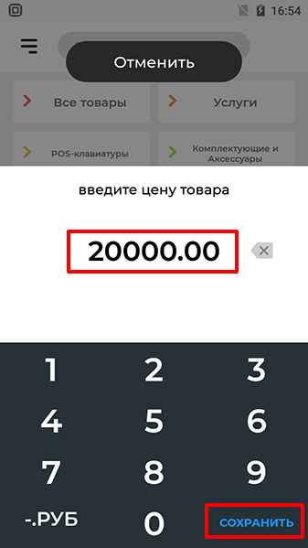 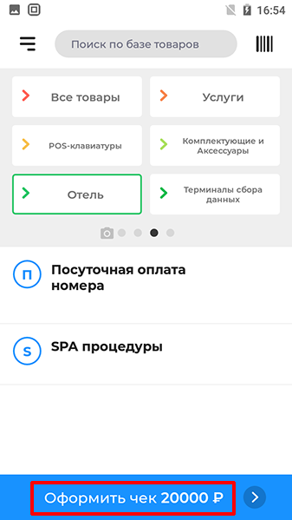 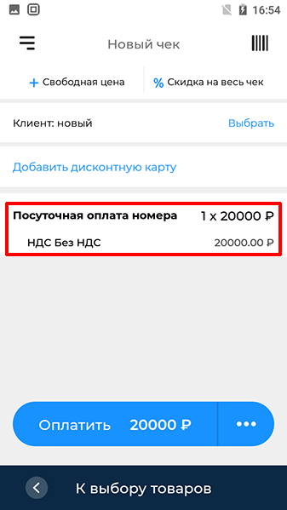 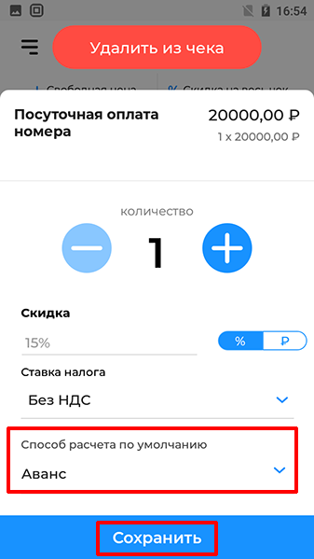
После того, как мы убедились, что все товары отредактированы, и в них выбран правильный способ расчета, мы нажимаем кнопку «Оплатить» (ФОТО 9). Касса выдаст окно «Выберите способ оплаты». Выбираем нужный способ, в моем случаи это «Наличными» (ФОТО 10). На (ФОТО 11) красным выделена «Сумма к оплате». Клиент должен передать Вам деньги. Сосчитав надо их ввести, с помощью пиктограмм с банкнотами или просто цифрами, как вам будет удобно и нажать «Печать чека» в нижнем правом углу экрана (ФОТО 11). После нажатия «Печать чека» распечатается сам чек (ФОТО 12).
ФОТО 9 ФОТО 10 ФОТО 11
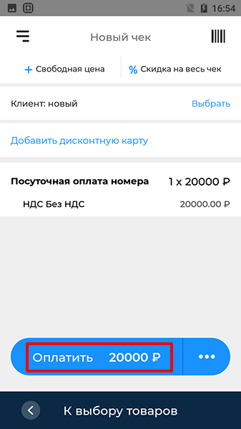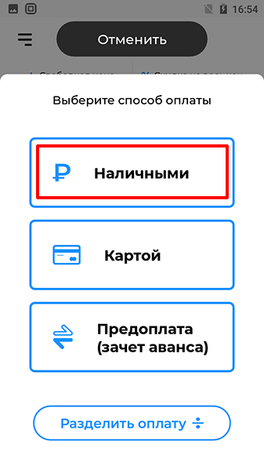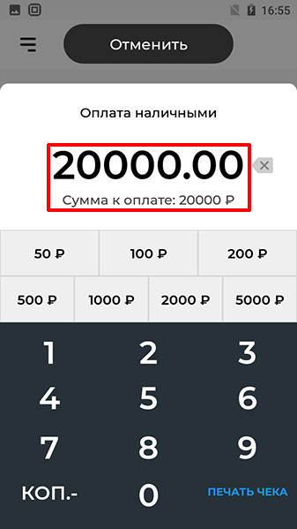

ВНИМАНИЕ! Для того чтобы не отдать неправильно выбитый чек, проверьте все показания в зеленом, красном и в желтом секторе!
ФОТО 12
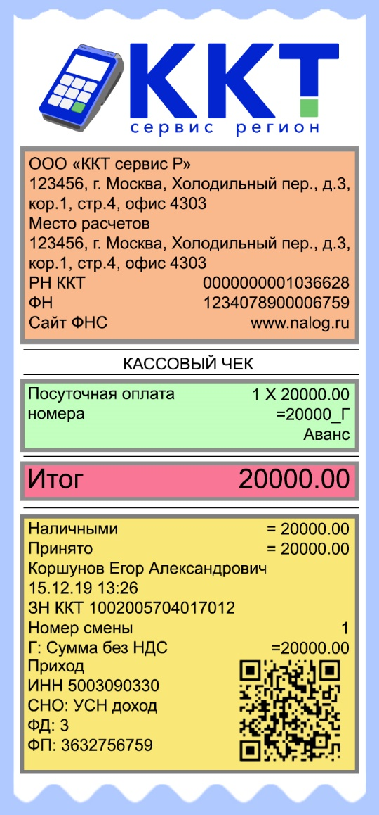

День 08.01.19, или второй чек авансом.
Если клиент прожил чуть больше, чем оплатил в аванс и ему надо доплатить, то переходим к пункту «Чек полного расчета с доплатой». Если клиент прожил точно по оплаченной сумме аванса и ему не надо доплачивать, то переходим к пункту «День выезда и чек полного расчета».
Как мы помним, клиент решил продлить номер еще на 5 дней, но есть вероятность, что клиент съедет раньше, а может и позже. Именно поэтому мы должны выбить чек Авансом.
На экране окно «Кассовые операции». Его вид говорит, что смена уже открыта. Нажмите пиктограмму «Три полоски» в верхнем левом углу (ФОТО 13). В меню нажимаем «Продажи» (ФОТО 14). Мы попали в режим продаж. Выбираем нужную нам услугу или товар. В моем случае я выбираю «Посуточная оплата номера» (ФОТО 15). Так как в товаре или услуге не была прописана за него сумма, касса выдает окно ввода суммы (ФОТО 16).
ФОТО 13 ФОТО 14 ФОТО 15 ФОТО 16
Введите цену товара. Если Вы ошиблись, то стереть сумму можно стрелкой, которая находится рядом с суммой. После правильно введенной суммы нажмите в нижнем правом углу экрана «Сохранить» (ФОТО 17). Когда выбраны все услуги или товары, нажмите в нижней части экрана «Оформить чек» (ФОТО 18). Касса перейдет в следующее окно, в котором надо нажать на товар или услугу, в которых мы хотим поменять способ расчета на «Аванс», в моем случае это «Посуточная оплата номера» (ФОТО 19). Касса выдаст окно редактирования товара в чеке. В графе «Способ расчета» по умолчанию нам надо в выпадающем списке выбрать «Аванс» и нажать «Сохранить» внизу экрана (ФОТО 20).
ФОТО 17 ФОТО 18 ФОТО 19 ФОТО 20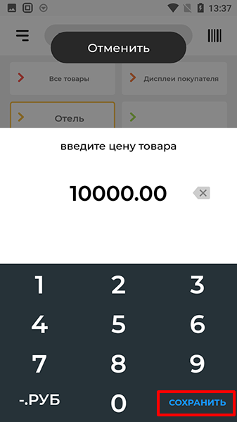 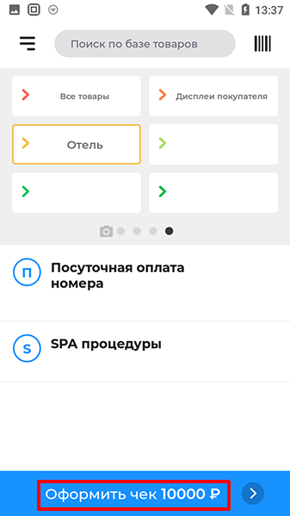 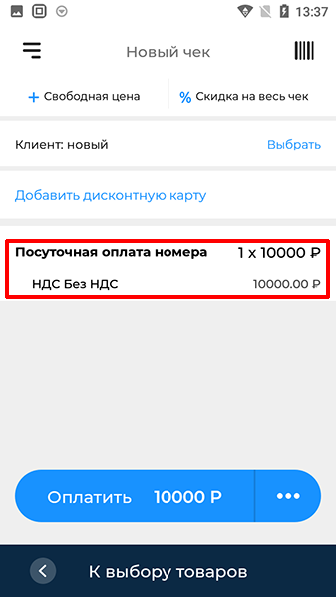 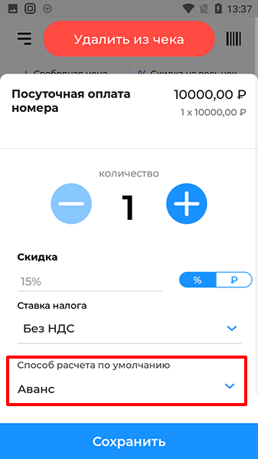

После того, как мы убедились, что все товары отредактированы, и в них выбран правильный способ расчета, мы нажимаем кнопку «Оплатить» (ФОТО 21). Касса выдаст окно «Выберите способ оплаты». Выбираем нужный способ, в моем случае «Наличными» (ФОТО 22). На (ФОТО 23) красным выделена «Сумма к оплате». Клиент должен передать Вам деньги. Сосчитав надо их ввести, с помощью пиктограмм с банкнотами или просто цифрами, как вам будет удобно и нажать «Печать чека» в нижнем правом углу экрана (ФОТО 24).
ФОТО 21 ФОТО 22 ФОТО 23 ФОТО 24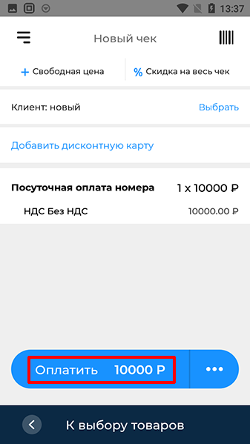 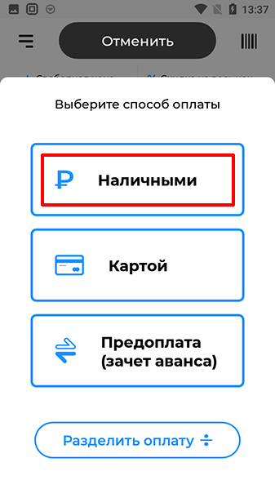 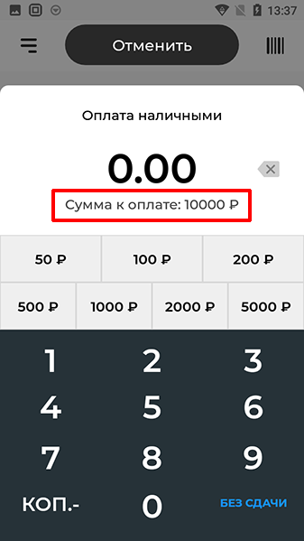 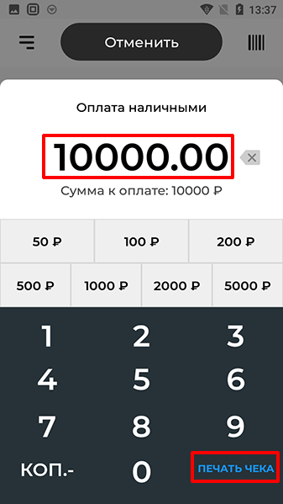

После нажатия «Печать чека» распечатается сам чек (ФОТО 25). ВНИМАНИЕ! Для того чтобы не отдать неправильно выбитый чек, проверьте все показания в зеленом и красном секторе!
ФОТО 25
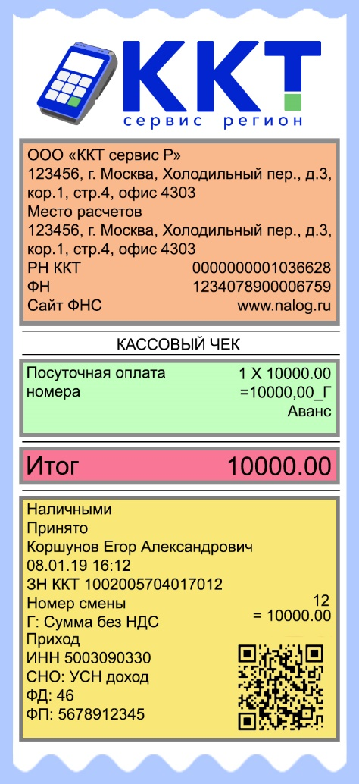

День выезда 13.01.20 и чек коррекции.
Если клиент прожил полностью на всю сумму по авансу, то этот пункт мы пропускаем и переходим к пункту «Чек полного расчета». А если клиент прожил чуть больше, чем оплатил в аванс и ему надо доплатить, то переходим к пункту «Чек полного расчета с доплатой».
Клиент решил выехать раньше оплаченных дней, и в этот раз нам нужно будет выбить два чека. Первый чек коррекции. Он нужен для того» чтобы скорректировать сумму, ранее оплаченную клиентом. Если посчитать всю сумму, что нам оплатил клиент по авансу мы получим 30 000 руб. А прожил он всего на 25 000 руб. Но касса не умеет делать частичный возврат из одной позиции, а может сделать только возврат полной суммы, за товар или услугу выбитые ранее. Именно поэтому и придумали «Чек коррекции». Иногда говорят, что проще сделать возврат, но возврат делается на основании заявления от покупателя, если он решил вернуть товар или услугу, и в этом случаи деньги за товар или услугу надо вернуть полностью, так как частично вернуть невозможно. Или от кассира, если кассир неправильно выбил чек. Ни то ни другое нам не подходит.
На экране окно «Кассовые операции» (ФОТО 26). Его вид говорит, что смена уже открыта. Нажмите внизу экрана в черном поле посередине кружок, касса перейдет на главный экран, нажмите «Настройки» (ФОТО 27). В окне настроек надо нажать «Чек коррекции» (ФОТО 28). Мы попали в окно «Чек коррекции». Надо заполнить соответствующие чеку поля. Тип коррекции – значение «Самостоятельно». Система налогообложения – надо поставить то налогообложения, на котором находится ваша компания. В моем случаи я выбираю «УСН Доход». Вид платежа – выбираем «Коррекция прихода». Номер документа основания – на чеке, который мы корректируем есть в нижнем левом углу строка «ФД» и рядом номер. В моем случаи «4». Дата документа основания – находится на чеке, который мы корректируем чуть ниже поля «ИТОГ». В моем случае «10.01.20». Сумма расчета – в это поле вводим сумму, на которую клиент прожил. В моем случае это «5000 руб». (ФОТО 29).
ФОТО 26 ФОТО 27 ФОТО 28 ФОТО 29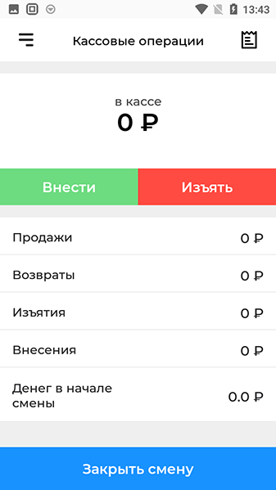 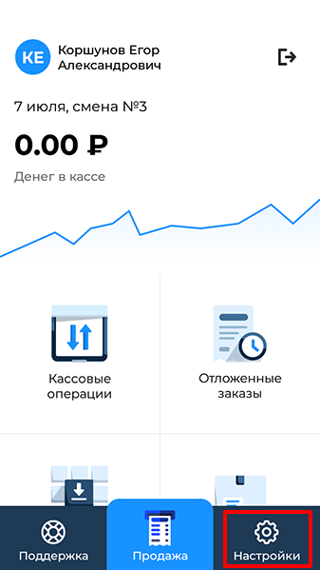 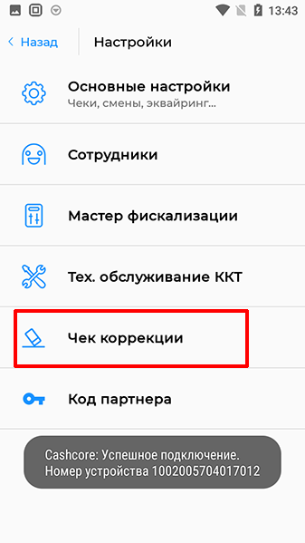 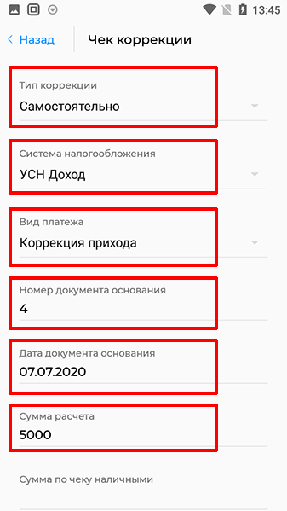

Проводим по экрану пальцем снизу-вверх до поля «Сумма по чеку предоплатой» – в эту графу вбиваем сумму аналогичную указанной в графе «Сумма расчета». В моем случае это «5000 руб.» (ФОТО 30). «Сумма по чеку без НДС» – так как в моем случае работа без НДС, я ввожу сумму «5000 руб.» в это поле. Если ваша компания работает с НДС, то находите нужное поле и вводите нужное значение. Когда все поля заполнены, нажимаем кнопку «Сформировать» (ФОТО 31).
ФОТО 30 ФОТО 31
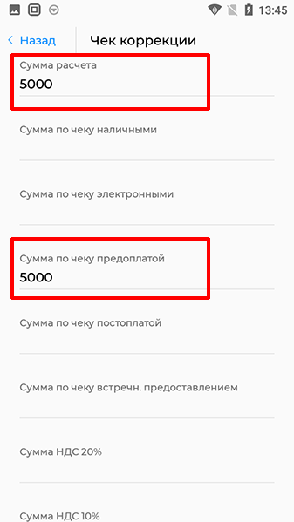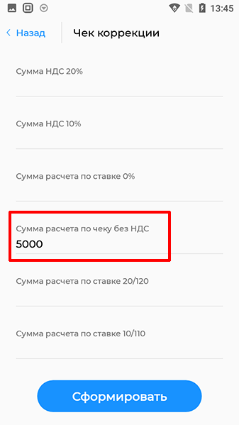
ФОТО 32
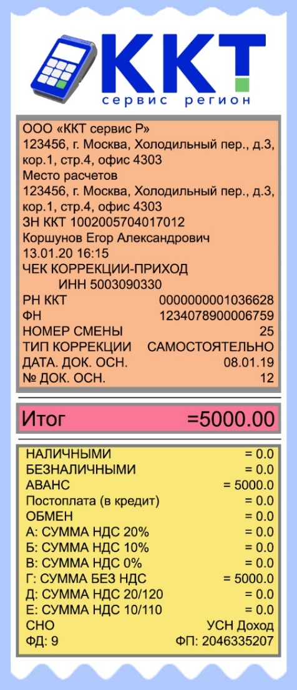
День выезда 13.01.20 и чек полного расчета.
На экране окно «Кассовые операции». Его вид говорит, что смена уже открыта. Нажмите пиктограмму «Три полоски» в верхнем левом углу (ФОТО 33). В меню нажимаем «Продажи» (ФОТО 34). Мы попали в режим продаж. Выбираем нужную нам услугу или товар. В моем случае я выбираю «Посуточная оплата номера» (ФОТО 35). Так как в товаре или услуге не была прописана за него сумма, касса выдает окно ввода суммы (ФОТО 36).
ФОТО 33 ФОТО 34 ФОТО 35 ФОТО 36
Как мы помним, у нас было выбито два чека по авансу, первый на сумму 20 000 руб. и второй на сумму 10 000 руб. После чего мы сделали чек коррекции второго чека на 5 000 руб., значит вводим общую сумму всех чеков 25 000руб. И нажимаем «Сохранить» (ФОТО 37). Когда выбраны все услуги или товары, нажмите в нижней части экрана «Оформить чек» (ФОТО 38). Касса перейдет в следующее окно, в котором нам надо нажать на товар или услугу, в которых мы хотим поменять способ расчета на «Полный расчет», в моем случае это «Посуточная оплата номера» (ФОТО 39). Касса выдаст окно редактирования товара в чеке (ФОТО 40).
ФОТО 37 ФОТО 38 ФОТО 39 ФОТО 40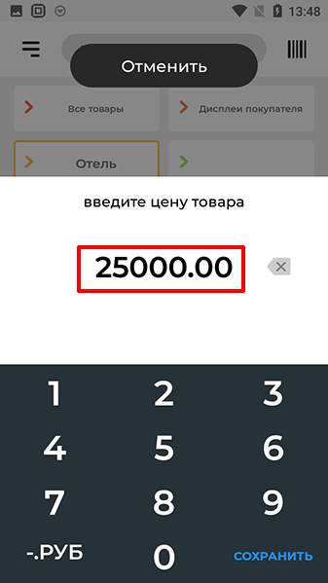 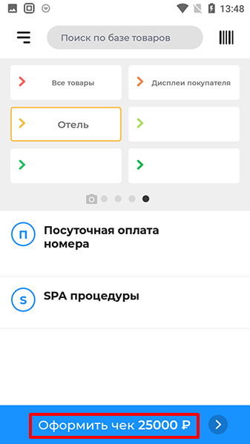 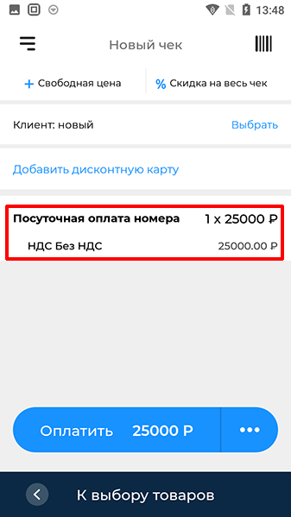 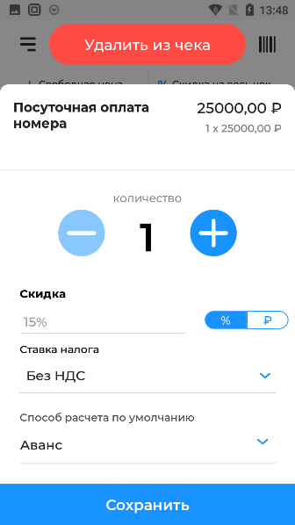

В графе «Способ расчета» по умолчанию нам надо в выпадающем списке выбрать «Полный расчет» и нажать «Сохранить» в низу экрана (ФОТО 41). После того, как мы убедились, что все товары отредактированы, и в них выбран правильный способ расчета, мы нажимаем кнопку «Оплатить» (ФОТО 42). В окне «Выберите способ оплаты» нажимаем «Предоплата за счет аванса» (ФОТО 43).
ФОТО 41 ФОТО 42 ФОТО 43 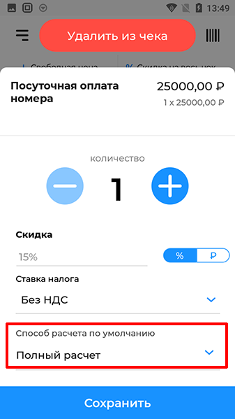 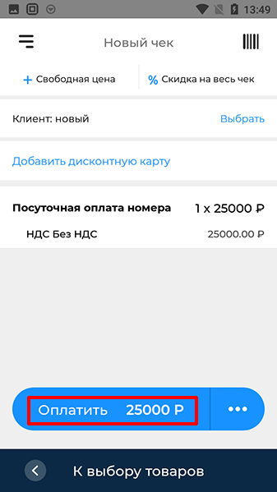 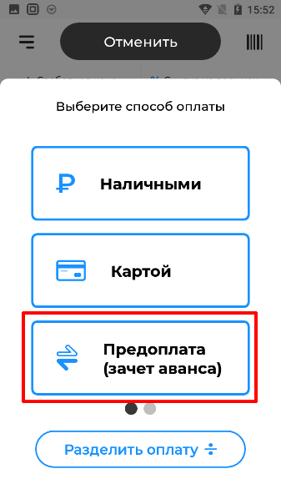
ФОТО 44
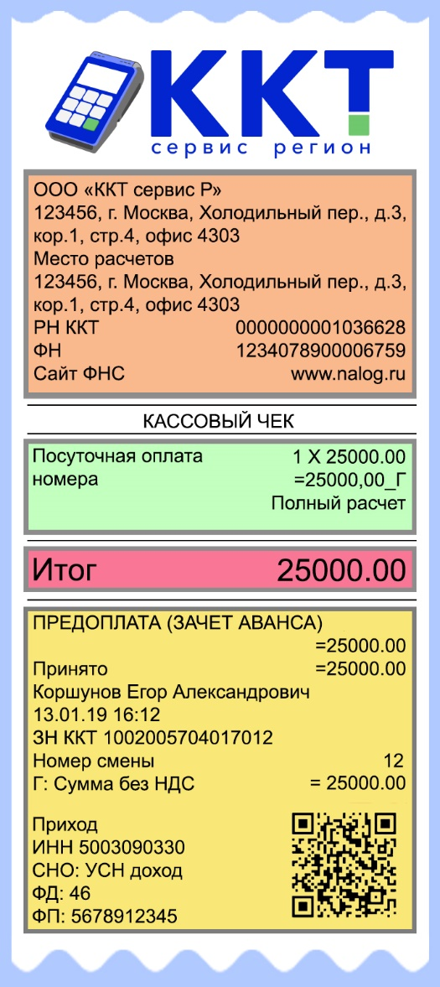
Чек полного расчета с доплатой
Рассмотрим ситуацию, когда клиент выезжает позже, чем он оплатил по авансу и ему приходится доплатить. Этот чек очень похож на чек полного расчета, отличие только в конце оплаты.
На экране окно «Кассовые операции». Его вид говорит, что смена уже открыта. Нажмите пиктограмму «Три полоски» в верхнем левом углу (ФОТО 45). В меню нажимаем «Продажа» (ФОТО 46). Мы попали в режим продаж. Выбираем нужную нам услугу или товар. В моем случае я выбираю «Посуточная оплата номера» (ФОТО 47). Так как в товаре или услуге не была прописана за него сумма, касса выдает окно ввода суммы. Как мы помним, у нас был выбит чек по авансу, на сумму 20 000 руб. и сейчас он должен доплатить 10 000 руб. значит вводим общую сумму всех чеков 30 000руб. И нажимаем «Сохранить» (ФОТО 48).
ФОТО 45 ФОТО 46 ФОТО 47 ФОТО 48 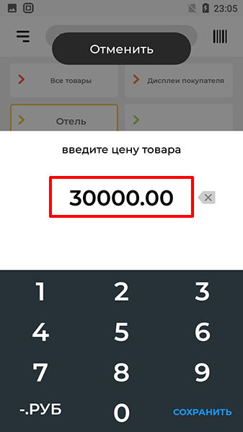
Когда выбраны все услуги или товары, нажмите в нижней части экрана «Оформить чек» (ФОТО 49). Касса перейдет в следующее окно, в котором нам надо нажать на товар или услугу, в которых мы хотим поменять способ расчета, в моем случае это «Посуточная оплата номера» (ФОТО 50). Касса выдаст окно редактирования товара в чеке (ФОТО 51).
ФОТО 49 ФОТО 50 ФОТО 51 ФОТО 52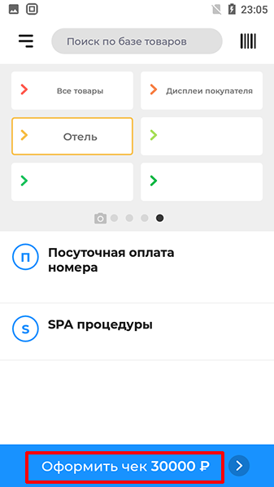 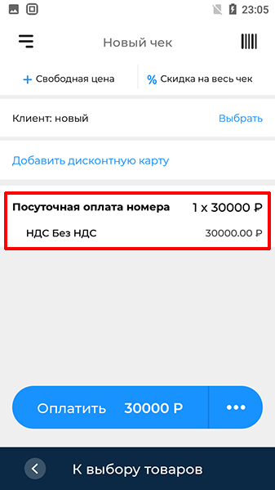 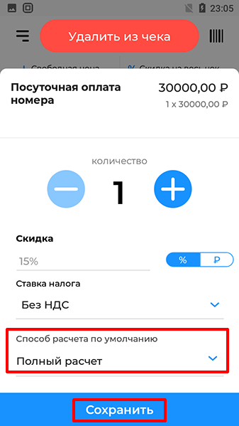 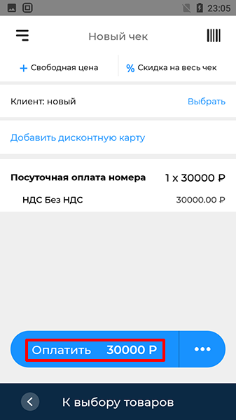

В графе «Способ расчета» по умолчанию нам надо в выпадающем списке выбрать «Полный расчет» и нажать «Сохранить» внизу экрана (ФОТО 51). После того, как мы убедились, что все товары отредактированы, и в них выбран правильный способ расчета, мы нажимаем кнопку «Оплатить» (ФОТО 52). В окне «Выберите способ оплаты» нажимаем «Разделить оплату» (ФОТО 53). В новом окне в графе «Вид платежа» выбираем «Предоплата (зачет аванса)» и в графу «Сумма» вводим сумму, которая ранее была оплачена Авансом и нажимаем «Оплатить» (ФОТО 54). В следующем окне касса сама изменит пункт «Вид платежа» на «Наличные» и оставшуюся сумму пропишет в пункте «Сумма», в моем случае это «5000 руб.» Если клиент оплачивает наличными, нажимаем «Оплатить» (ФОТО 55). Если сумму доплаты он оплачивает картой, то в пункте «Вид платежа» в выпадающем списке выбираем «Картой» и жмем «Оплатить». Когда все суммы введены, в верху экрана в пункте «Осталось оплатить» будут стоять нули. Нажимаем «Завершить оплату» (ФОТО 56).
ФОТО 53 ФОТО 54 ФОТО 55 ФОТО 56 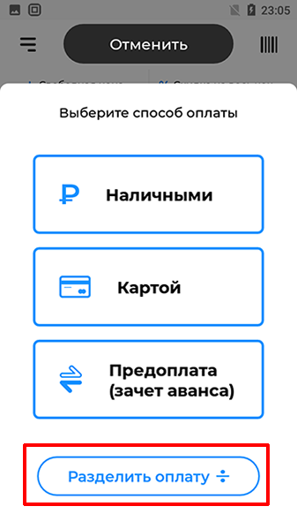 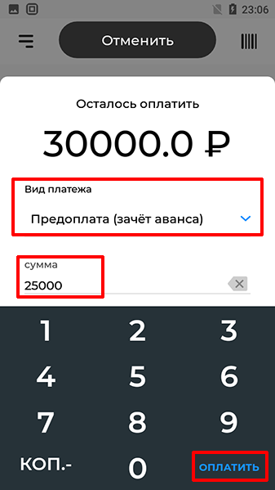 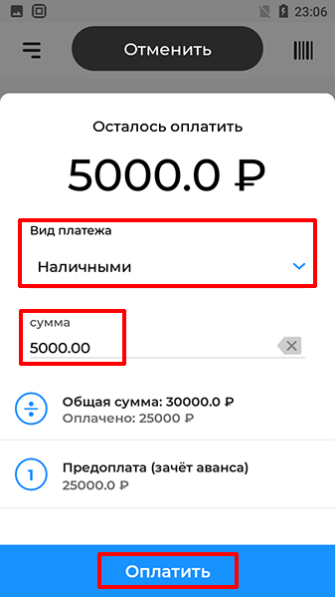 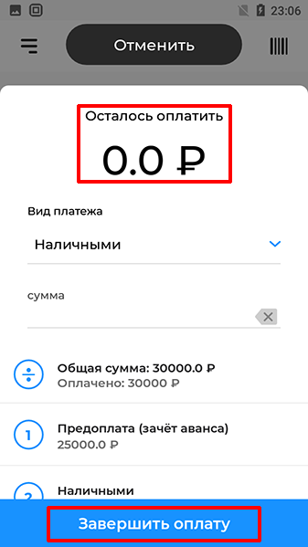
ФОТО 57
